PRESSEMITTEILUNG
Schwäbisch Hall, 15.02.2021

OPTIMA EGS wird mit International FoodTec Award ausgezeichnet
Mit dem renommierten Innovationspreis würdigt die Deutsche Landwirtschafts-Gesellschaft wegweisende Entwicklungen in der Lebensmitteltechnologie

Das innovative Maschinenkonzept OPTIMA EGS der OPTIMA consumer GmbH wurde von der Deutschen Landwirtschafts-Gesellschaft (DLG) mit dem International FoodTec Award in Silber ausgezeichnet. Die OPTIMA EGS beherrscht das vollautomatische Evakuieren, Begasen und Verschließen von Babymilchpulver-Behältnissen im High-Care-Bereich und erhöht die Produktionssicherheit erheblich. Mit dem renommierten Technologie-Preis wurden in diesem Jahr 20 Innovationsprojekte aus der internationalen Lebensmittel- und Zulieferindustrie von einer international besetzten Expertenjury aus verschiedenen Fachrichtungen ausgezeichnet.
„Wir freuen uns sehr über diese Auszeichnung. Die Würdigung durch renommierte Experten der Lebensmittelbranche bestätigt, dass wir unseren Kunden mit der OPTIMA EGS mehr Produktionssicherheit, Produktqualität und Ressourcenschonung in der Babymilchpulver-Produktion bieten können“, sagt Christoph Held, Geschäftsführer der OPTIMA consumer GmbH. Für die Entwicklung der EGS wurden die Marktanforderungen der Babymilchpulver-Produzenten detailliert ausgewertet. Diese Strategie habe sich ausgezahlt, so Held. Für die Maschine verzeichne man eine hohe Nachfrage, die Auftragsbücher seien voll. Weitere wegweisende Entwicklungen wie eine zerstörungsfreie 100 %-Dichtigkeitskontrolle sind in Arbeit. Auch die Nachhaltigkeits-Strategie des Unternehmens zeige Wirkung, sagt Dominik Bröllochs, Group Sustainability Manager bei Optima. Die nachhaltige Konzeption von Maschinentechnologien ist Teil des EGS-Konzepts. „Im Vergleich zu herkömmlichen Post-Gassing-Systemen konnte der Flächenbedarf um mehr als 40 Prozent reduziert werden“, so Bröllochs. Neben der Produktionsfläche spielen Überlegungen zum effektiven Medieneinsatz, Prozessgenauigkeit, eine optimale Packmittelausnutzung, Maschinenrecycling und die Maximierung des Maschinenlebenszyklus eine wichtige Rolle im Rahmen der Nachhaltigkeits-Strategie der Optima Gruppe.

Renommiertester Innovationspreis der Lebensmittel- und Zulieferindustrie

Der International FoodTec Award, der renommierteste Innovationspreis im Bereich der internationalen Lebensmitteltechnologie, wurde in diesem Jahr zum elften Mal verliehen. Aus zahlreichen Bewerbungen hat die internationale Experten-Jury 20 Innovationen ausgewählt, die mit einem Award in Gold oder Silber ausgezeichnet werden. Mit dem International FoodTec Award werden in dreijährigem Turnus erfolgreiche Umsetzungen innovativer Konzepte in den Bereichen Prozesstechnologie, inklusive Mess-, Steuer- und Regelungstechnik, Automatisierung und Robotik, Abfüll- und Verpackungstechnologie, Umwelttechnik, Biotechnologie, Prozessmanagement inkl. Softwarelösungen, Logistik, Lebensmittelsicherheit und Qualitätsmanagement prämiert. Mit dem International FoodTec Award würdigt die DLG zusammen mit ihren Partnern seit 1994 wegweisende Entwicklungen hinsichtlich Innovation, Nachhaltigkeit und Effizienz im Bereich der Lebensmitteltechnologie. Fünf Neuheiten erhielten 2021 den International FoodTec Award in Gold, fünfzehn in Silber.

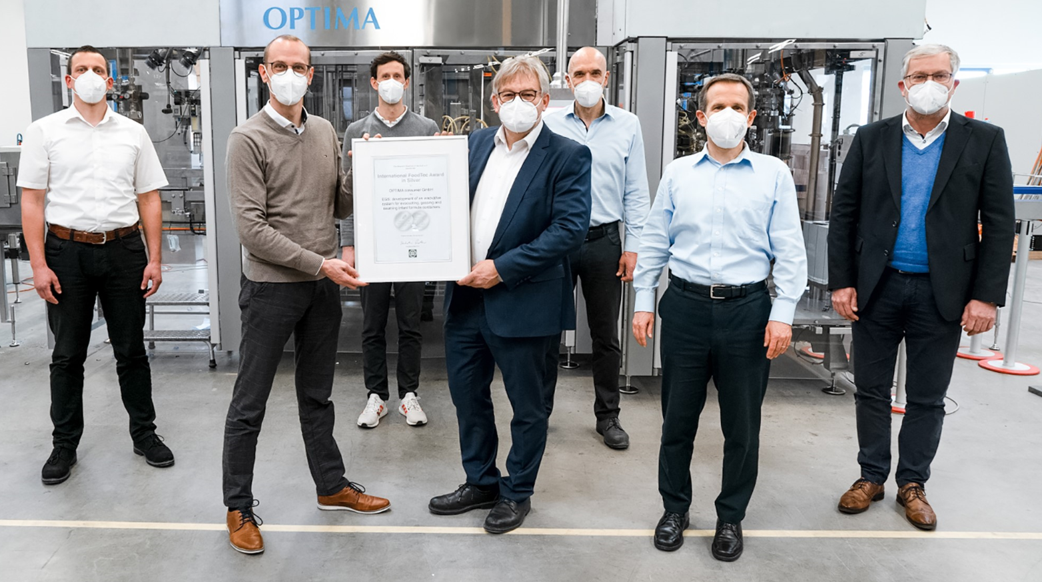
Das Team von Optima Consumer, das federführend an der Entwicklung der OPTIMA EGS beteiligt war. V.l.n.r.: Matthias Schaal (Director Engineering), Thomas Probst (Business Development Manager), Dr. Tobias Freiberger (Group Leader Development), Ulrich Burkart (Sales Coordinator), Herbert Trautwein (Project Engineer), Sieghardt Lay (Director Sales Food & Beverages), Christoph Held (Managing Director). (Quelle: Optima)

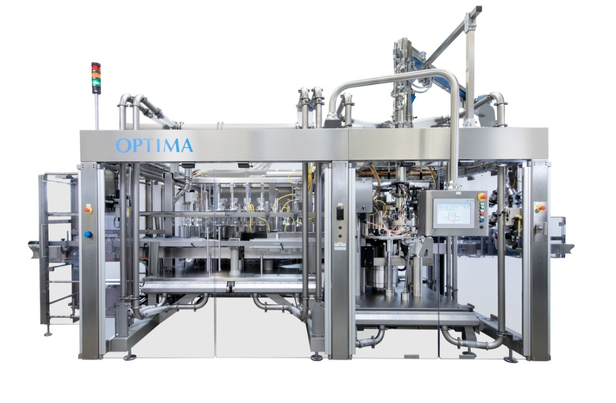
Das innovative Maschinenkonzept OPTIMA EGS der OPTIMA consumer GmbH wurde mit dem International FoodTec Award in Silber ausgezeichnet. (Quelle: Optima)

Zeichen (inkl. Leerzeichen): 3.240

Pressekontakt:
OPTIMA packaging group GmbH
Jan Deininger
Group Communications Manager
+49 (0)791 / 506-1472
jan.deininger@optima-packaging.com
www.optima-packaging.com

Über OPTIMA
Mit flexiblen und kundenspezifischen Abfüll- und Verpackungsmaschinen für die Marktsegmente Pharmazeutika, Konsumgüter, Papierhygiene und Medizinprodukte unterstützt Optima Unternehmen weltweit. Als Lösungs- und Systemanbieter begleitet Optima diese von der Produktidee bis zur erfolgreichen Produktion und während des gesamten Maschinenlebenszyklus. 2.450 Experten rund um den Globus tragen zum Erfolg von Optima bei. 19 Standorte im In- und Ausland sichern die weltweite Verfügbarkeit von Serviceleistungen.
Besten Dank für Ihre Veröffentlichung. Über die Zusendung eines Belegexemplars freuen wir uns.

